 | Министерство науки и высшего образования Российской Федерации  Федеральное государственное автономное образовательное учреждение  высшего образования  «Московский государственный технический университет  имени Н.Э. Баумана  (национальный исследовательский университет)»  (МГТУ им. Н.Э. Баумана)

ФАКУЛЬТЕТ________________РАДИОТЕХНИЧЕСКИЙ________________________________

КАФЕДРА _____СИСТЕМЫ ОБРАБОТКИ ИНФОРМАЦИИ И УПРАВЛЕНИЯ_______________

Отчет по лабораторной работе №2
«Обработка пропусков в данных, кодирование категориальных признаков, масштабирование данных»
по дисциплине
Технологии машинного обучения

Студент __РТ5-61Б_______ _________________ __С.А. Кузнецов_________
(Группа) (Подпись, дата) (И.О.Фамилия)

Проверил к.т.н., доц. _________________ _____Ю.Е. Гапанюк______
(Подпись, дата) (И.О.Фамилия)

2026 г.
Цель лабораторной работы: изучение способов предварительной обработки данных для дальнейшего формирования моделей.
Задание:
- Выбрать набор данных (датасет), содержащий категориальные признаки и пропуски в данных. Для выполнения следующих пунктов можно использовать несколько различных наборов данных (один для обработки пропусков, другой для категориальных признаков и т.д.)
- Для выбранного датасета (датасетов) на основе материалов лекции решить следующие задачи:
  - обработку пропусков в данных;
  - кодирование категориальных признаков;
  - масштабирование данных.

Ход работы:
Использован датасет Life Expectancy (WHO). Описание столбцов в датасете:
- Country - страна, для которой зафиксированы показатели.
- Year - год наблюдения (в период с 2000 по 2015 год).
- Status - статус развития страны (Developed - развитая или Developing - развивающаяся).
- Life expectancy - ожидаемая продолжительность жизни при рождении (в годах).
- Adult Mortality - уровень смертности взрослого населения (вероятность смерти в возрасте от 15 до 60 лет на 1000 человек населения).
- infant deaths - количество младенческих смертей (на 1000 рождений).
- Alcohol - потребление алкоголя на душу населения (в литрах чистого спирта, среди лиц старше 15 лет).
- percentage expenditure - расходы на здравоохранение в процентах от валового внутреннего продукта (ВВП) на душу населения.
- Hepatitis B - охват иммунизацией против гепатита B среди детей в возрасте 1 года (%).
- Measles - количество зарегистрированных случаев кори (на 1000 человек населения).
- BMI - средний индекс массы тела среди взрослого населения.
- under-five deaths - количество смертей среди детей в возрасте до 5 лет (на 1000 рождений).
- Polio - охват иммунизацией против полиомиелита среди детей в возрасте 1 года (%).
- Total expenditure - общие расходы на здравоохранение в процентах от ВВП.
- Diphtheria - охват иммунизацией против дифтерии, столбняка и коклюша (DTP3) среди детей в возрасте 1 года (%).
- HIV/AIDS - уровень смертности от ВИЧ/СПИДа (количество смертей на 1000 человек населения в возрасте от 15 до 49 лет).
- GDP - валовой внутренний продукт на душу населения (в долларах США).
- Population - численность населения страны.
- thinness 5-9 years - распространенность истощения (недостатка веса) среди детей в возрасте 5-9 лет (%).
- thinness 10-14 years - распространенность истощения (недостатка веса) среди детей в возрасте 10-14 лет (%).
- Income composition of resources - индекс композиции доходов (показатель, отражающий уровень развития, от 0 до 1).
- Schooling - среднее количество лет, потраченных на образование (для взрослого населения, в годах).
Импортируем необходимые библиотеки.
import numpy as np
import pandas as pd
import seaborn as sns
import matplotlib.pyplot as plt
%matplotlib inline
sns.set(style="ticks")

Загрузим данные и проведен базовый анализ данных.
data = pd.read_csv('data/lifeexp.xls', sep=",")
# Форма данных
data.shape
(2938, 22)
# Типы колонок
data.dtypes
Country object
Year int64
Status object
Life expectancy float64
Adult Mortality float64
infant deaths int64
Alcohol float64
percentage expenditure float64
Hepatitis B float64
Measles int64
BMI float64
under-five deaths int64
Polio float64
Total expenditure float64
Diphtheria float64
HIV/AIDS float64
GDP float64
Population float64
thinness 1-19 years float64
thinness 5-9 years float64
Income composition of resources float64
Schooling float64
dtype: object
# Проверим датасет на наличие пропусков
data.isnull().sum()
Country 0
Year 0
Status 0
Life expectancy 10
Adult Mortality 10
infant deaths 0
Alcohol 194
percentage expenditure 0
Hepatitis B 553
Measles 0
BMI 34
under-five deaths 0
Polio 19
Total expenditure 226
Diphtheria 19
HIV/AIDS 0
GDP 448
Population 652
thinness 1-19 years 34
thinness 5-9 years 34
Income composition of resources 167
Schooling 163
dtype: int64
# Первые 5 строк датасета
data.head()
Country Year Status Life expectancy Adult Mortality \
0 Afghanistan 2015 Developing 65.0 263.0
1 Afghanistan 2014 Developing 59.9 271.0
2 Afghanistan 2013 Developing 59.9 268.0
3 Afghanistan 2012 Developing 59.5 272.0
4 Afghanistan 2011 Developing 59.2 275.0
infant deaths Alcohol percentage expenditure Hepatitis B Measles ... \
0 62 0.01 71.279624 65.0 1154 ...
1 64 0.01 73.523582 62.0 492 ...
2 66 0.01 73.219243 64.0 430 ...
3 69 0.01 78.184215 67.0 2787 ...
4 71 0.01 7.097109 68.0 3013 ...
Polio Total expenditure Diphtheria HIV/AIDS GDP Population \
0 6.0 8.16 65.0 0.1 584.259210 33736494.0
1 58.0 8.18 62.0 0.1 612.696514 327582.0
2 62.0 8.13 64.0 0.1 631.744976 31731688.0
3 67.0 8.52 67.0 0.1 669.959000 3696958.0
4 68.0 7.87 68.0 0.1 63.537231 2978599.0
thinness 1-19 years thinness 5-9 years \
0 17.2 17.3
1 17.5 17.5
2 17.7 17.7
3 17.9 18.0
4 18.2 18.2
Income composition of resources Schooling
0 0.479 10.1
1 0.476 10.0
2 0.470 9.9
3 0.463 9.8
4 0.454 9.5
[5 rows x 22 columns]
Обработка пропусков
Первый способ обработки пропусков – их удаление. Это можно делать двумя способами: удалять строки, где присутствуют пропуски, либо удалять столбцы, где присутствуют пропуски. Сравним, как оба способа очистки датасета скажутся на его размере.
# Удаление строк, содержащих пустые значения
data_new_1 = data.dropna(axis=0, how='any')
# Сравним исходные и преобразованные данные
(data.shape, data_new_1.shape)
((2938, 22), (1649, 22))
# Удаление колонок, содержащих пустые значения
data_new_2 = data.dropna(axis=1, how='any')
# Сравним исходные и преобразованные данные
(data.shape, data_new_2.shape)
((2938, 22), (2938, 8))
Второй способ обработки пропусков – замена пропущенных значений нулевыми.
# Заполнение всех пропущенных значений нулями
data_new_3 = data.fillna(0)
# 20 случайных строк
data_new_3.sample(20)
Фрагмент 20 случайно выбранных значений с заменой пропусков нулями приведены на рисунке 1.
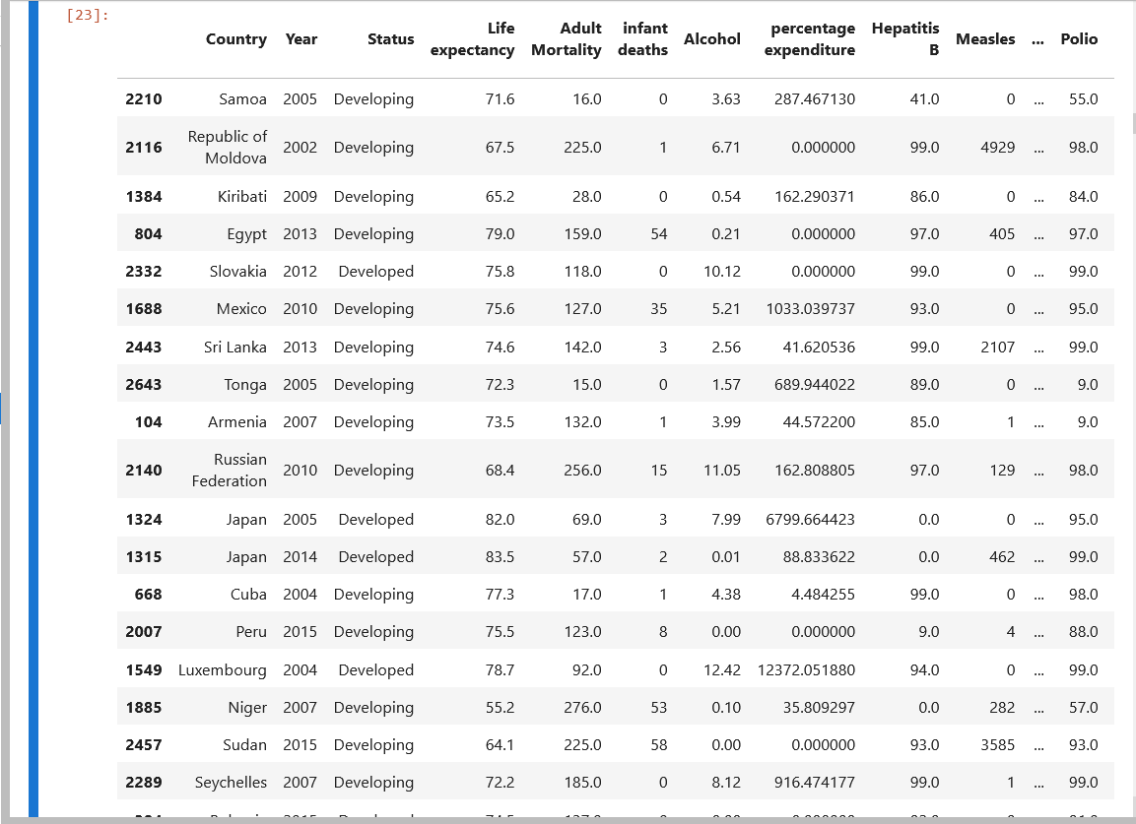
Рисунок 1 – Датасет с нулями вместо пропусков

Наконец, пропуски можно заполнить синтезированными данными – это называется импьютацией. Импьютация основывается на статистических данных: в зависимости от распределения синтезированные данные стоит основывать на разных параметрах.
from sklearn.impute import SimpleImputer
from sklearn.impute import MissingIndicator
# Функция, которая позволяет задавать колонку и вид импьютации
strategies=['mean', 'median', 'most_frequent']
def test_num_impute_col(dataset, column, strategy_param):
temp_data = dataset[[column]]
indicator = MissingIndicator()
mask_missing_values_only = indicator.fit_transform(temp_data)
imp_num = SimpleImputer(strategy=strategy_param)
data_num_imp = imp_num.fit_transform(temp_data)
filled_data = data_num_imp[mask_missing_values_only]
return column, strategy_param, filled_data.size, filled_data[0], filled_data[filled_data.size-1]
# Импьютируем данные в одну из колонок разными способами
# Сначала в численном виде опишем колонку
data[[' BMI ']].describe()
BMI
count 2904.000000
mean 38.321247
std 20.044034
min 1.000000
25% 19.300000
50% 43.500000
75% 56.200000
max 87.300000
# Синтезированные данные основываются на среднем
test_num_impute_col(data, ' BMI ', strategies[0])
(' BMI ',
'mean',
34,
np.float64(38.321246556473824),
np.float64(38.321246556473824))
# Синтезированные данные основываются на медиане
test_num_impute_col(data, ' BMI ', strategies[1])
(' BMI ', 'median', 34, np.float64(43.5), np.float64(43.5))
# Синтезированные данные основываются на наиболее часто встречающейся величине
test_num_impute_col(data, ' BMI ', strategies[2])
(' BMI ', 'most_frequent', 34, np.float64(58.5), np.float64(58.5))

Кодирование категориальных признаков
Алгоритмы машинного обучения зачастую не могут работать с категориальными признаками напрямую. Для таких алгоритмов требуется предварительная обработка, где категориальные признаки тем или иным способом преобразуются в числовые.
Сменим датасет: https://www.kaggle.com/datasets/jessicali9530/animal-crossing-new-horizons-nookplaza-dataset.
data_2 = pd.read_csv('data/accessories.csv', sep=",")
Первый способ кодирования – LabelEncoder. Он предназначен для кодирования столбца целевого признака. Каждому его классу сопоставляется число.
from sklearn.preprocessing import LabelEncoder
# Для примера рассмотрим признак Variation
data_2['Variation'].unique()
array(['White', 'Black', 'Beige', 'Yellow', 'Pink', 'Red', 'Blue',
'Purple', 'Green', 'Brown', 'Gray', 'Orange', 'Navy blue',
'Silver', 'Gold', 'Pasta', 'Avocado', 'Twilight', 'Midnight',
'Passion', 'Ocean', 'Sunset', 'Love', 'Light blue', 'Magenta',
'Mustard', 'Baby purple', 'Baby mint', 'Baby yellow', 'Baby green',
'Baby pink', 'Baby gray', 'Baby blue', 'Baby orange', 'Ochre',
'Light brown', 'Dark brown', 'Lime', 'Berry red'], dtype=object)
le = LabelEncoder()
data_2_enc_le = le.fit_transform(data_2['Variation'])
# Наименования категорий в соответствии с порядковыми номерами
# Свойство называется classes, потому что предполагается что мы решаем
# задачу классификации и каждое значение категории соответствует
# какому-либо классу целевого признака
le.classes_
array(['Avocado', 'Baby blue', 'Baby gray', 'Baby green', 'Baby mint',
'Baby orange', 'Baby pink', 'Baby purple', 'Baby yellow', 'Beige',
'Berry red', 'Black', 'Blue', 'Brown', 'Dark brown', 'Gold',
'Gray', 'Green', 'Light blue', 'Light brown', 'Lime', 'Love',
'Magenta', 'Midnight', 'Mustard', 'Navy blue', 'Ocean', 'Ochre',
'Orange', 'Passion', 'Pasta', 'Pink', 'Purple', 'Red', 'Silver',
'Sunset', 'Twilight', 'White', 'Yellow'], dtype=object)
# Просмотрим результат кодирования
data_2_enc_le
array([37, 11, 9, 38, 38, 31, 33, 12, 33, 32, 17, 12, 38, 31, 11, 11, 13,
17, 16, 31, 12, 38, 17, 37, 31, 38, 37, 12, 33, 13, 32, 28, 12, 37,
13, 25, 17, 11, 33, 11, 34, 32, 17, 38, 12, 38, 37, 37, 9, 11, 15,
32, 34, 12, 17, 12, 31, 37, 12, 31, 16, 17, 28, 33, 11, 37, 33, 33,
28, 12, 32, 17, 30, 13, 31, 12, 11, 0, 11, 11, 11, 12, 31, 17, 32,
33, 11, 31, 38, 12, 32, 17, 37, 11, 33, 17, 12, 36, 23, 29, 26, 35,
21, 33, 12, 17, 31, 38, 15, 17, 32, 11, 12, 33, 17, 15, 11, 15, 34,
11, 17, 18, 16, 17, 32, 15, 11, 17, 28, 12, 32, 22, 24, 11, 7, 4,
8, 3, 6, 2, 1, 5, 31, 11, 15, 33, 17, 12, 11, 11, 37, 11, 16,
38, 17, 33, 32, 12, 16, 33, 27, 32, 11, 15, 16, 13, 32, 11, 17, 12,
38, 31, 33, 37, 32, 13, 19, 14, 17, 11, 11, 37, 38, 32, 31, 17, 28,
11, 37, 31, 20, 18, 13, 11, 16, 12, 11, 33, 38, 31, 12, 32, 17, 17,
32, 37, 11, 15, 11, 10, 13, 9, 11, 33, 28, 12, 32, 17, 37, 11, 13,
14])
np.unique(data_2_enc_le)
array([ 0, 1, 2, 3, 4, 5, 6, 7, 8, 9, 10, 11, 12, 13, 14, 15, 16,
17, 18, 19, 20, 21, 22, 23, 24, 25, 26, 27, 28, 29, 30, 31, 32, 33,
34, 35, 36, 37, 38])
Второй способ – OrdinalEncoder, ориентированный на нецелевые признаки.
from sklearn.preprocessing import OrdinalEncoder
# OrdinalEncoder работает для кодирования матрицы нецелевых признаков
data_2_oe = data_2[['Variation', 'Size', 'Buy']]
data_2_oe.head()
Variation Size Buy
0 White 1x1 490
1 Black 1x1 490
2 Beige 1x1 140
3 Yellow 1x1 490
4 Yellow 1x1 NFS
imp4 = SimpleImputer(missing_values=np.nan, strategy='constant', fill_value='NA')
data_2_oe_filled = imp4.fit_transform(data_2_oe)
data_2_oe_filled
array([['White', '1x1', '490'],
['Black', '1x1', '490'],
['Beige', '1x1', '140'],
['Yellow', '1x1', '490'],
['Yellow', '1x1', 'NFS'],
['Pink', '1x1', 'NFS'],
……………………………………………………………
['Black', '1x1', '880'],
['Brown', '1x1', '1560'],
['Dark brown', '1x1', '1560']], dtype=object)
oe = OrdinalEncoder()
cat_2_enc_oe = oe.fit_transform(data_2_oe_filled)
cat_2_enc_oe
array([[37., 0., 9.],
[11., 0., 9.],
[ 9., 0., 5.],
[38., 0., 9.],
[38., 0., 17.],
[31., 0., 17.],
……………………………………………………………
[11., 0., 14.],
[13., 0., 6.],
[14., 0., 6.]])
# Уникальные значения 1 признака
np.unique(cat_2_enc_oe[:, 0])
array([ 0., 1., 2., 3., 4., 5., 6., 7., 8., 9., 10., 11., 12.,
13., 14., 15., 16., 17., 18., 19., 20., 21., 22., 23., 24., 25.,
26., 27., 28., 29., 30., 31., 32., 33., 34., 35., 36., 37., 38.])
# Уникальные значения 2 признака
np.unique(cat_2_enc_oe[:, 1])
array([0.])
# Уникальные значения 3 признака
np.unique(cat_2_enc_oe[:, 2])
array([ 0., 1., 2., 3., 4., 5., 6., 7., 8., 9., 10., 11., 12.,
13., 14., 15., 16., 17.])
# Наименования категорий в соответствии с порядковыми номерами
oe.categories_
[array(['Avocado', 'Baby blue', 'Baby gray', 'Baby green', 'Baby mint',
'Baby orange', 'Baby pink', 'Baby purple', 'Baby yellow', 'Beige',
'Berry red', 'Black', 'Blue', 'Brown', 'Dark brown', 'Gold',
'Gray', 'Green', 'Light blue', 'Light brown', 'Lime', 'Love',
'Magenta', 'Midnight', 'Mustard', 'Navy blue', 'Ocean', 'Ochre',
'Orange', 'Passion', 'Pasta', 'Pink', 'Purple', 'Red', 'Silver',
'Sunset', 'Twilight', 'White', 'Yellow'], dtype=object),
array(['1x1'], dtype=object),
array(['1040', '1100', '1120', '1300', '1320', '140', '1560', '1760',
'2000', '490', '560', '630', '700', '770', '880', '910', '980',
'NFS'], dtype=object)]
# Обратное преобразование
oe.inverse_transform(cat_2_enc_oe)
array([['White', '1x1', '490'],
['Black', '1x1', '490'],
['Beige', '1x1', '140'],
['Yellow', '1x1', '490'],
['Yellow', '1x1', 'NFS'],
['Pink', '1x1', 'NFS'],
……………………………………………………………
['Black', '1x1', '880'],
['Brown', '1x1', '1560'],
['Dark brown', '1x1', '1560']], dtype=object)

Масштабирование данных
Масштабирование – процесс приведения значений числовых признаков модели к одному порядку (диапазону). Для иллюстрации методов масштабирования мы используем датасет о качестве питьевой воды: https://www.kaggle.com/datasets/adityakadiwal/water-potability.
Загрузим данные.
data_3 = pd.read_csv('data/water_potability.csv', sep=",")
# Форма данных
data_3.shape
(3276, 10)
# Типы колонок
data_3.dtypes
ph float64
Hardness float64
Solids float64
Chloramines float64
Sulfate float64
Conductivity float64
Organic_carbon float64
Trihalomethanes float64
Turbidity float64
Potability int64
dtype: object
data_3.head()
ph Hardness Solids Chloramines Sulfate Conductivity \
0 NaN 204.890455 20791.318981 7.300212 368.516441 564.308654
1 3.716080 129.422921 18630.057858 6.635246 NaN 592.885359
2 8.099124 224.236259 19909.541732 9.275884 NaN 418.606213
3 8.316766 214.373394 22018.417441 8.059332 356.886136 363.266516
4 9.092223 181.101509 17978.986339 6.546600 310.135738 398.410813
Organic_carbon Trihalomethanes Turbidity Potability
0 10.379783 86.990970 2.963135 0
1 15.180013 56.329076 4.500656 0
2 16.868637 66.420093 3.055934 0
3 18.436524 100.341674 4.628771 0
4 11.558279 31.997993 4.075075 0
Проведем MinMax-масштабирование.
sc1 = MinMaxScaler()
sc1_data = sc1.fit_transform(data_3[['Sulfate']])
plt.hist(data_3['Sulfate'], 50)
plt.show()
Гистограмма распределения признака Sulfate до масштабирования представлена на рисунке 2.
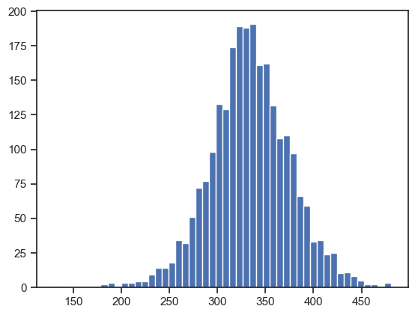
Рисунок 2 – Гистограмма распределения признака до MinMax-масштабирования

Гистограмма распределения признака Sulfate после масштабирования представлена на рисунке 3.
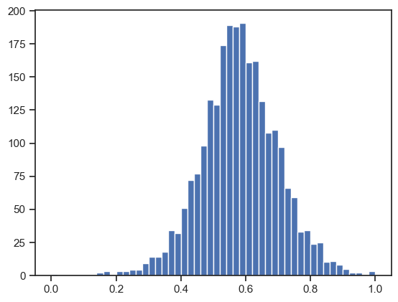
Рисунок 3 – Гистограмма распределения признака после MinMax-масштабирования
Проведем масштабирование данных на основе Z-оценки.
sc2 = StandardScaler()
sc2_data = sc2.fit_transform(data_3[['Sulfate']])
plt.hist(sc2_data, 50)
plt.show()
Гистограмма распределения признака Sulfate после масштабирования представлена на рисунке 4.
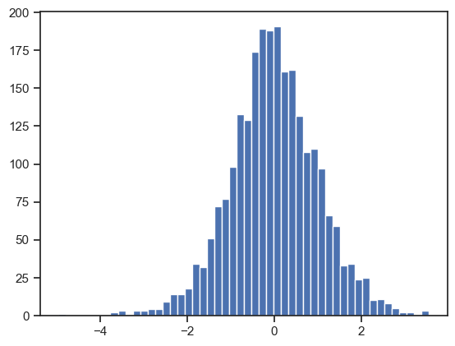
Рисунок 4 – Гистограмма распределения признака после масштабирования на основе Z-оценки
Вывод:
В ходе работы были выполнены основные этапы предварительной обработки данных: обработка пропусков (удаление, заполнение константой, медианой, модой), кодирование категориальных признаков (Label Encoding, Ordinal Encoding) и масштабирование числовых данных (StandardScaler, MinMaxScaler). Полученные навыки позволяют подготовить данные для дальнейшего использования в моделях машинного обучения.

